Grundläggande om filer

Vad menas med fil?
Begreppet fil är ett samlingsnamn för olika former av data/information som kan hanteras av en dator. En fil kan t.ex. innehålla textdata, bilddata, ljuddata eller videodata.
I Windows symboliseras olika filtyper av ikoner, så att det ska bli enklare för dig att skilja på dem och lära sig att känna igen dem. Vissa filer tillhör Windows system och ska eller bör aldrig hanteras över huvud taget av dig som vanlig användare.

Filtypstillägg
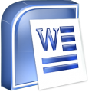Filtyper särskiljs av Windows genom det filtypstillägg som alla filer har. Fitypstillägget består oftast av tre till fyra bokstäver och sitter efter den punkt som avslutar själva filnamnet.
Ex: Protokoll.docx
Med hjälp av filtypstillägget vet datorn vilket program som skapat filen, vilken sorts data den innehåller och vilka program den kan öppnas med.
Läs mer här hur du ställer in Windows att alltid visa filtypstillägg.

Radera, flytta och kopiera

Radera filer och mappar
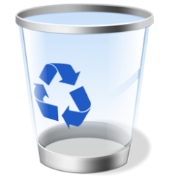
När du raderar filer och mappar från datorn hamnar de normalt i mappen Papperskorgen innan de försvinner helt. Skulle du ångra dig, kan du alltid öppna Papperskorgen, högerklicka på filen/mappen och välja Återställ.
Radera en fil/mapp: Högerklicka på filen/mappen och välj Ta bort. Bekräfta i rutan som följer om du vill flytta till Papperskorgen (eventuellt Ta bort) eller inte. Observera att om du raderar från ett USB-minne, är det inte säkert att det mellanlandar i Papperskorgen.
Var noga med att läsa i rutan som följer om det står att det flyttas till Papperskorgen eller om det står att du tar bort. Tänk också på att om du raderar en mapp så raderas även allt innehåll i mappen.

Flytta och kopiera
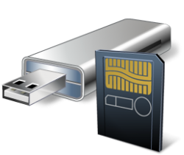Ibland behöver man flytta eller kopiera filer till en annan plats i datorn eller kanske mellan datorn och ett USB-minne eller annan extern disk. Observera också skillnaden mellan att skapa en kopia (ett exemplar till skapas)och att flytta (originalet byter lagringsplats).

Flytta/kopiera en fil/mapp: Högerklicka på filen/mappen och välj Kopiera eller Klipp ut (Flytta). Förflytta dig via filvisningsfönstret till den plats dit filen/mappen ska kopieras/flyttas, högHantera filer och mappar i Windows

Filhanteringsfönster
I fönstret Dator hittar du alla enheter i datorn (eller tillkopplade till datorn) som det går att lagra filer på. Dessa enheter har också bokstavsbeteckningar, som t.ex. C: som är den enhet som Windows och alla program är installerade på.
Dubbelklicka på enhetsikonerna för att komma vidare och se vilka filer och mappar som finns lagrade på enheten i fråga. Mappträdet kan grena ut sig i flera nivåer nedåt tills man slutligen kommer till den mapp där filerna ligger.
I adresslisten högst upp (Windows 7) kan du alltid se var i filsystemet du befinner dig. I Win XP använder man knappen Uppåt för att backa i adressen, i Win 7 räcker det att klicka på föregående enhetsnamn i adresslisten.
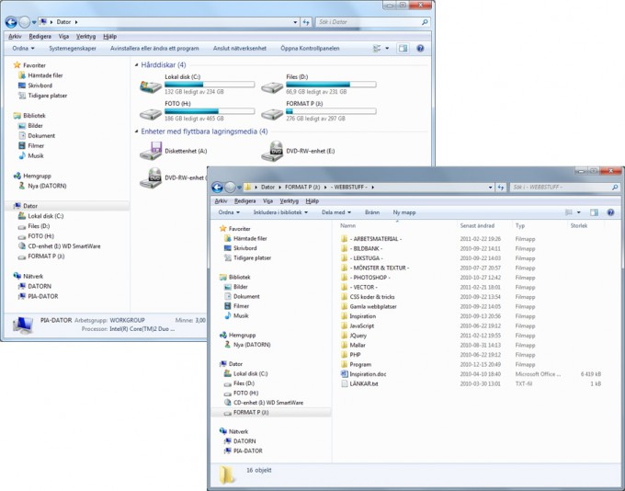

Mappar
Mappar används ungefär som pärmar – namngivna för att lagra och sortera filerna i datorn. Genom att skapa mappar för olika projekt, filtyper m.m. kan du hålla lite bättre ordning bland dina filer och det blir genast lättare att hitta sådant du skapat tidigare.
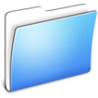
Skapa en mapp: Högerklicka på en tom yta i fönstret och välj Nytt/Mapp. Skriv ett namn på mappen och tryck sedan på [Enter] för att bekräfta.
Byt namn på en mapp: Om namnet blir fel eller du vill byta namn, högerklicka igen och välj Byt namn. Skriv över det gamla och tryck [Enter] igen.

Visning av ikoner
Du kan i filhanteringsfönstret välja att visa ikonerna på olika sätt. Beroende på vad du vill se eller utföra kan det vara bekvämt att kunna ändra vyn en aning. På menyalternativet Visa finns alternativ för att visa som listor eller ikoner i olika storlekar.
erklicka på tom plats och välj Klistra in.

Hantera zip-filer

Vad är zip?
En zip-fil är en fil som kan innehålla flera filer och mappar. En metod för att komprimera flera filer till en för att de ska ta mindre plats.
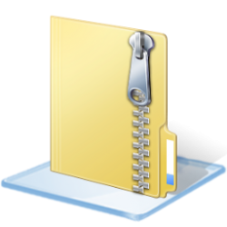Att kunna komprimera filer och mappar är bra om du t.ex. vill skicka dem med e-post (med bevarad mappstruktur), eller om du ska lägga ut det på en webbsida för att erbjuda nedladdning av ett filpaket. Zip-filer symboliseras ofta av ikoner med dragkedjor eller arkivskåp.
Du kan skapa zip-filer med Windows, utan att använda ett särskilt program. Det finns dock andra komprimeringsformat som bara kan öppnas med speciella program. Ett exempel är filtillägget .rar som hör ihop med programmet WinRar.

Öppna zip-filer och visa deras innehåll
Zip är ett vanligt format när man laddar hem t.ex. teckensnitt från nätet. Du kan spara dem vart du vill på datorn, bara du hittar dem igen efter nedladdningen. Dubbelklicka på en zip-fil för att öppna den i ett fönster. Nu visas alla de filer och mappar som ”paketet” innehåller. Det är dock ett par steg kvar innan du kan börja använda filerna och mapparna du ser i zip-arkivet.

Gör så här för att packa upp en zip-fil
- Markera alla filerna i fönstret och kopiera dem.
- Förflytta dig till en annan mapp i datorn, där du vill lagra filerna.
- Högerklicka i fönstret och Klistra in det du kopierade från zip-arkivet.

Skapa en zip-fil bestående av flera filer/mappar
- Samla alla filer du vill ska ingå i ditt zip-arkiv i en och samma mapp. Du kan även inkludera undermappar om du vill.
- Markera samtliga filer och mappar.
- Högerklicka någonstans i markeringen och välj Skicka till > Komprimerad mapp.
- Zip-filen namnges oftast automatiskt med någon av filernas namn. Du kan dock döpa om den till vad du vill, bara filtypstillägget .zip behålls.

